Son développement de carrière
Compétences transférables :
Compétences | Exemples
Pensée critique et résolution de problèmes

Innovation, créativité et entrepreneuriat

Apprentissage autonome

Collaboration
Communication

Compétence mondiale | - différents points de vue  - à l’échelle locale et mondiale  - une appréciation pour la diversité des gens
Maîtrise de la technologie

Soft skills vs hard skills
Soft skills = __________________________________ Hard skills = ______________________________
https://www.youtube.com/watch?v=0FFLFcB9xfQ

Compétences essentielles
Icone | Compétences essentielles | Exemple de tâche de compétence essentielle dans la vie quotidienne
 | Lecture des textes | Vous lisez les instructions de cuisson sur les emballages lors de la préparation des aliments. (1)
 | Rédaction | Vous rédigez un bref courriel à un ami lui suggérant des plans pour la fin de semaine. (1)
 | Utilisation des documents | Vous lisez un horaire d’autobus pour savoir quel autobus vous permettra d’arriver à votre rendez-vous à temps. (2)
 | Technologie numérique | Vous vérifiez le site Web d’une entreprise pour trouver des renseignements de voyage ainsi que la météo. (2)
 | Communication verbale | Vous montrez à un ami à faire de la planche à neige ou à utiliser un nouveau logiciel. (2)
 | Computations monétaires | Vous calculez la différence entre le prix de solde d’un article et le prix régulier de l’article afin de calculer les économies réalisées.(1)
 | Calendriers des budgets et des opérations comptables | Vous comparez le prix des fournitures scolaires dans deux différents magasins. (1)
 | Mesures et calculs | Vous calculez l'aire d'une pièce pour savoir quelle grandeur de moquette acheter.(2)
 | Analyses des données numériques | Vous faites des prédictions sur l’équipe qui remportera la victoire en vous basant sur des statistiques sportives au cours d’une certaine période. (3)
 | Calcul approximatif | Vous calculez le temps approximatif qu’il vous faudra pour étudier la matière pour un test. (2)
 | Résolution de problèmes | Vous avez prévu deux activités en même temps. Vous déterminez quelle activité peut être ou devrait être reportée. (2)
 | Prise de décisions | Vous choisissez un appartement. Vous considérez si son emplacement, le loyer et sa grandeur répondent à vos besoins. (2)
 | Planification et organisation du travail | En tant que bénévole pour une organisation communautaire, vous travaillez à des tâches telles que préparer les couverts ou mettre des timbres sur des lettres. (1)
 | Recherche de renseignements | Vous vous renseignez sur une entreprise avant de passer une entrevue d’emploi. Vous consultez diverses sources, comme les revues spécialisées, vous faites une recherche sur Internet et vous parlez à des gens de l’industrie. (3)
 | Pensée critique | Vous jugez de la pertinence des cours lorsque vous faites votre choix de cours. Vous tenez compte des objectifs d’apprentissage, d’emploi et d’obtention de diplôme, tout cela avec en plus vos préférences. (2)

http://skillszone.ca/social_media/video/index.cfm?fuseaction=introduction_fr
https://www.skillscompetencescanada.com/fr/competences-essentielles/quelles-sont-les-9-competences-essentielles/

https://www.youtube.com/watch?v=E38Xz4lp584&list=PL40C2214C1A2A5627&index=2

http://www.skillszone.ca/skills_wizard/what_eswh.htm#:~:text=Essential%20Skills%20are%20the%20skills,other%20activities%20of%20daily%20life.&text=Essential%20Skills%20and%20work%20habits%20are%20the%20skills%20needed,in%20work%2C%20learning%20and%20life.

Habitudes de travail
Icone | Habitudes de travail | Exemples
 | Sécurité au travail | Lire les étiquettes des produits de nettoyage avant de les utiliser.
 | Travail en équipe | Écouter attentivement les idées des autres.
 | Fiabilité | Remettre ses travaux à temps.
 | Organisation | Rassembler tout ce qui est nécessaire avant de commencer une tâche.
 | Travail en autonomie | Suivre les étapes pour effectuer seul une tâche.
 | Initiative | Terminer une tâche et regarder ce qu’il y a d’autre à faire.
 | Autonomie sociale | Lire les contrats avant de les signer pour bien connaître mes droits et responsabilités.
 | Service à la clientèle | Garder une attitude amicale avec les gens même lors de mauvaises journées.
 | Entrepreneuriat | Faire des discussions d’idées pour de nouveaux projets et les concrétiser.
Vie quotidienne
http://zonecompetences.ca/pco/videos/essential_skills/pharm_fr.html
http://zonecompetences.ca/pco/videos/essential_skills/rent_fr.html
http://zonecompetences.ca/pco/videos/essential_skills/driving_fr.html
http://zonecompetences.ca/pco/videos/essential_skills/pet_fr.html

Milieu de travail
http://www.videodelivery.gov.on.ca/player/download.php?file=http://www.media.gov.on.ca/43c8312ed16bebe0/fr/pages/text.html
http://www.videodelivery.gov.on.ca/player/download.php?file=http://www.media.gov.on.ca/112dac89f2529e16/fr/pages/text.html
http://www.videodelivery.gov.on.ca/player/download.php?file=http://www.media.gov.on.ca/5f0b6794a4b80707/fr/pages/text.html

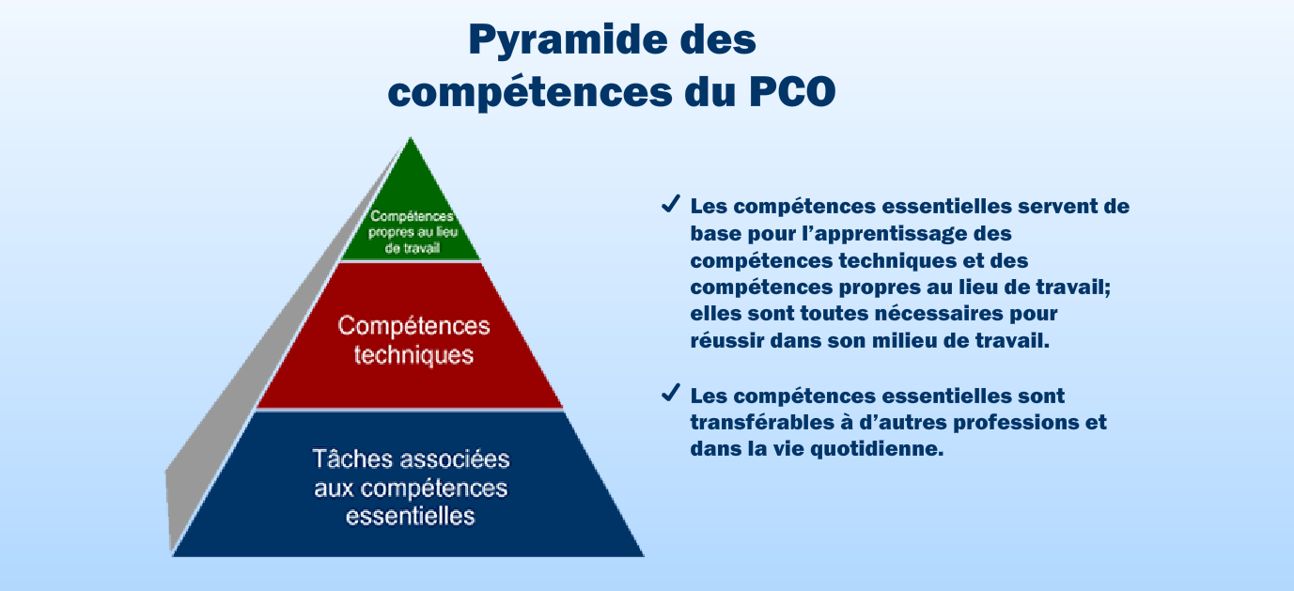
http://www.skillszone.ca/osp/videos/es4/nurse_fr.html
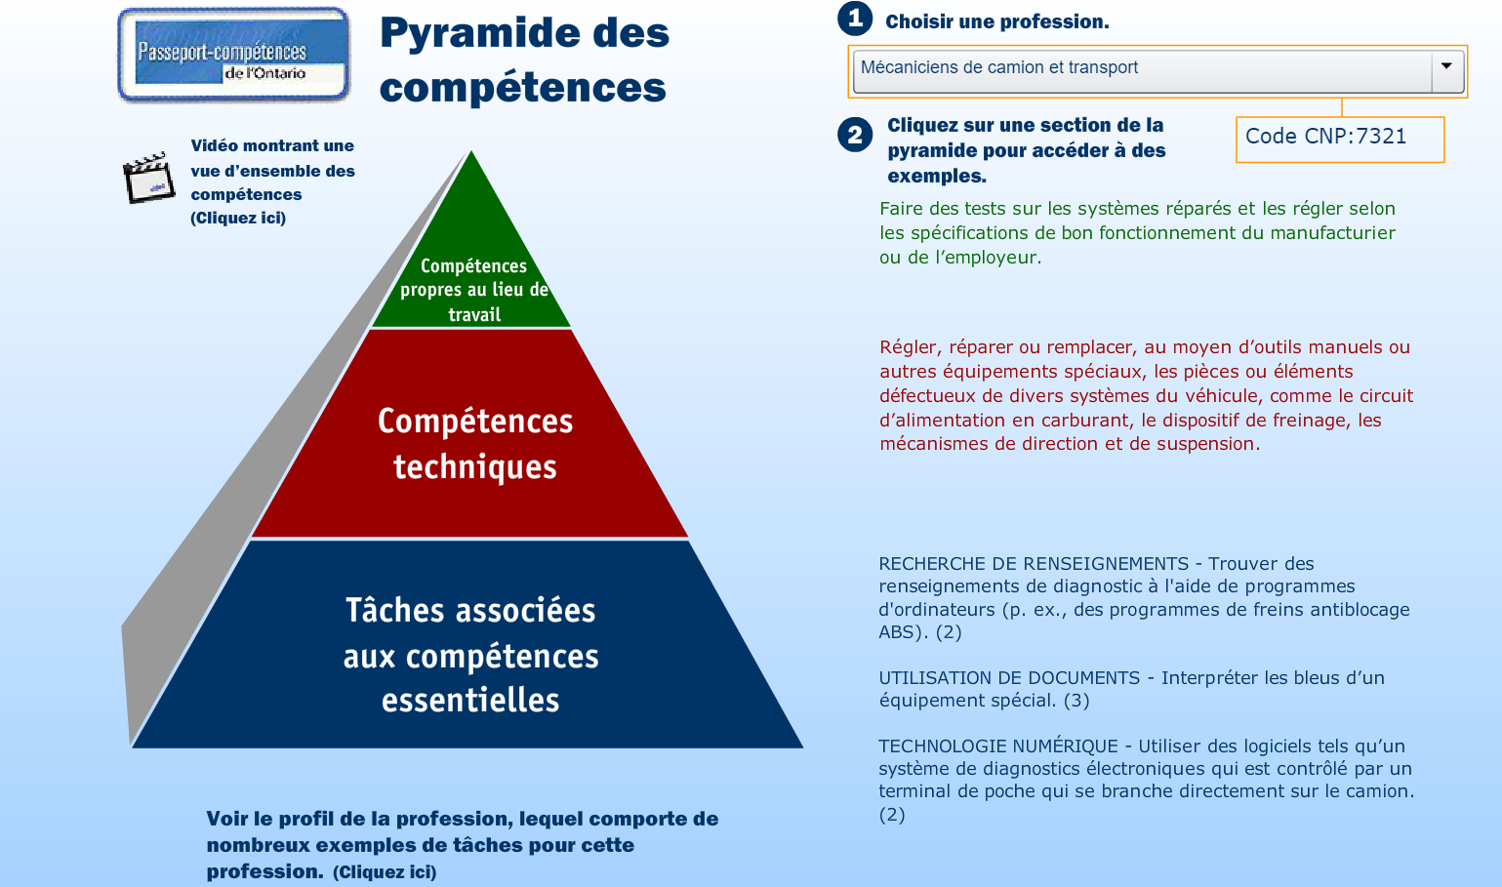
Compétences essentielles en Ontario
http://zonecompetences.ca/employers/
http://zonecompetences.ca/welcome_newcomers/index.html
http://zonecompetences.ca/professional_immigrants/index.html
http://www.skillszone.ca/articles.htm

Jeux
http://zonecompetences.ca/index_games.htm

Explorer les carrières selon les compétences
https://www.guichetemplois.gc.ca/habilitesessentiel?lang=fra
http://www.skillszone.ca/cesl/search/index.cfm?fusection=Content&SearchTab=2

PISTES DE RÉFLEXION - DISCUSSION
- Qu’est-ce qu’une « compétence transférable »? Pouvez-vous en donner quelques exemples?

- Quelles sont les compétences transférables que vous avez développées à l’école, dans votre communauté ou au travail?

- De quelle façon la pensée critique et la résolution de problèmes sont-elles liées? Comment utilisez-vous ces compétences à la maison, à l’école, au travail ou dans la communauté?

- Que veulent dire les employeurs lorsqu’ils utilisent les termes « compétences générales » et « compétences spécialisées »? Les deux sont importantes, mais pourquoi certains employeurs considèrent-ils que les « compétences générales » sont plus importantes que les « compétences spécialisées »?

- Pourquoi l’innovation et la créativité sont-elles importantes en milieu de travail? Que faites-vous pour développer ces deux compétences?

- De quelle façon pouvez-vous faire preuve d’autonomie et d’initiative en milieu de travail tout en respectant les règles établies par votre employeur?

- Pouvez-vous imaginer comment les compétences en communication pourraient être transférées à d’autres contextes à l’avenir? Comment vos compétences en communication peuvent-elles vous aider à vous comporter de façon professionnelle au travail? [p. ex., lors d’entretiens ou de conversations téléphoniques, dans des courriels]?

- Pourquoi votre sensibilité interculturelle et votre connaissance d’autres langues sont-elles importantes dans des milieux de travail de plus en plus mondialisés?

